PRÁCTICA Nº #3

Java Web - Modelo Vista Controlador

|  |  |  |
| --- | --- | --- |
| Carrera: | Ing. De Sistemas | Q |
| Materia: | Tecnologías Emergentes 2 |
| Apellidos y nombres: | Quispe Ulo Franklin |
| C.I: | 11087751 |
| Lugar y fecha: | 02/06/2020 |

index

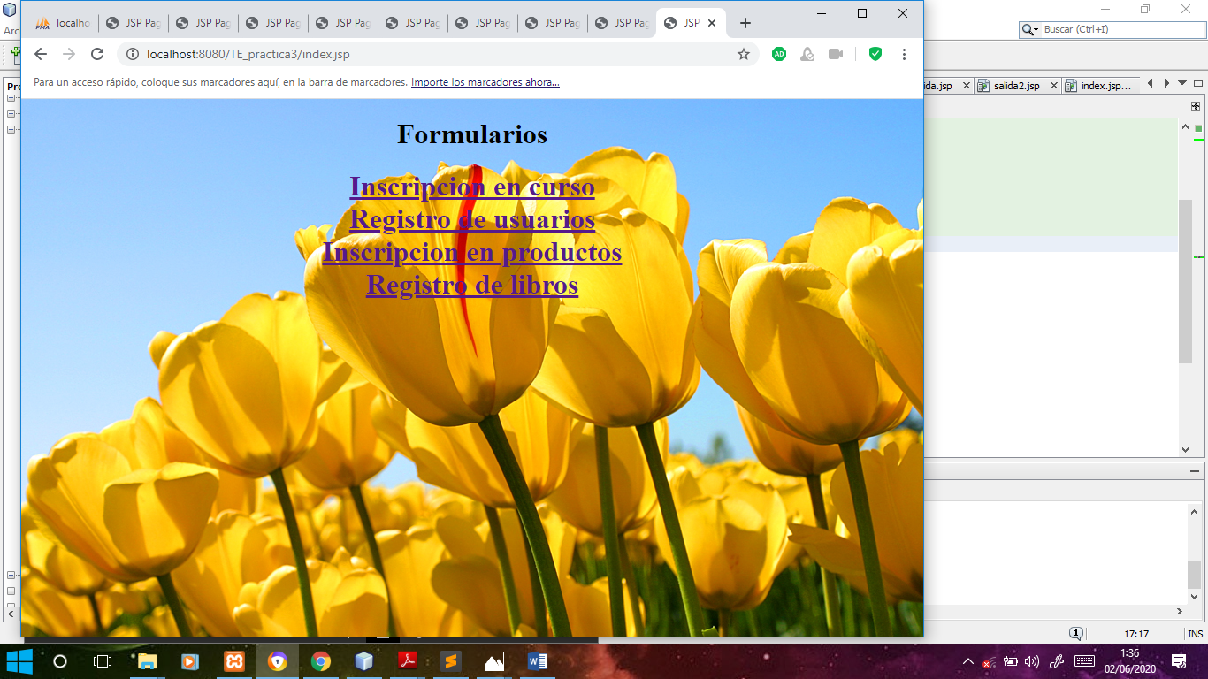

Entramos en enscripcion en curso y enviamos datos

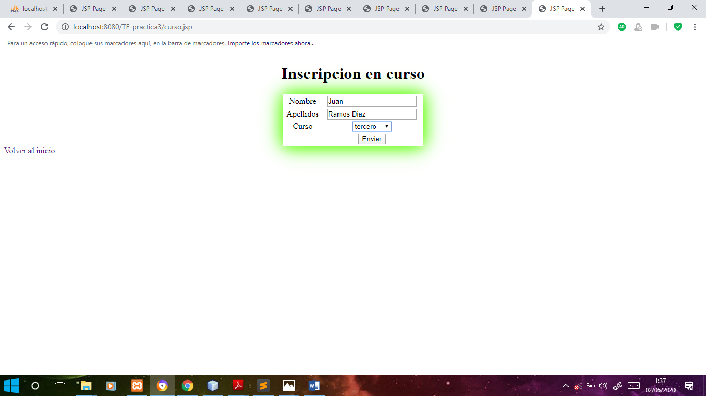

Nos muestra los datos recibidos

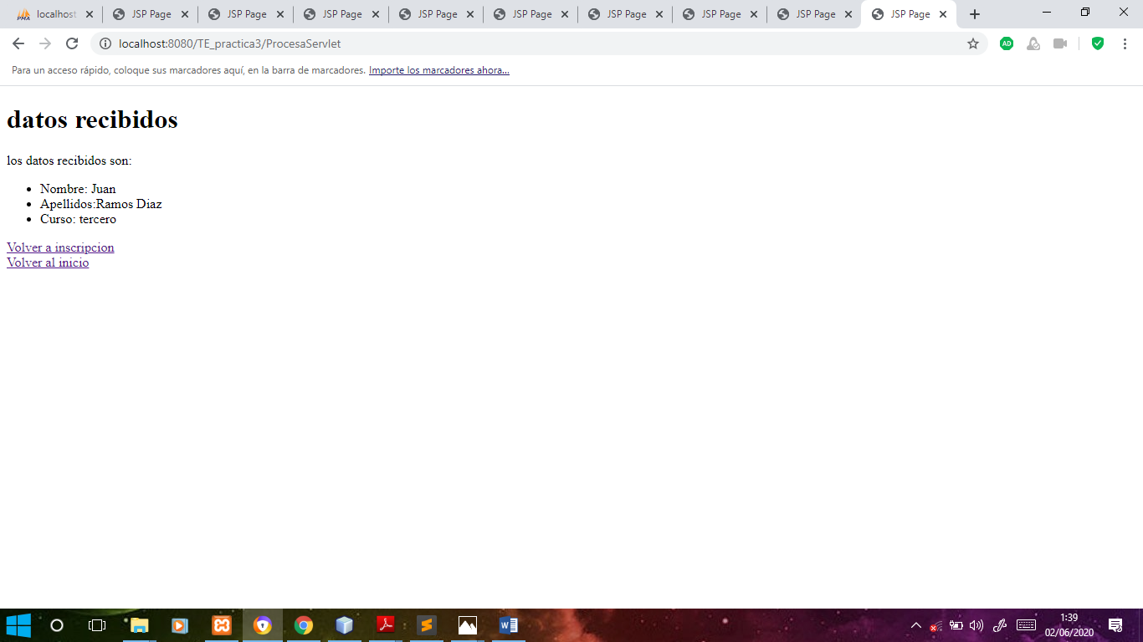

Entramos en registro de usuarios y enviamos datos

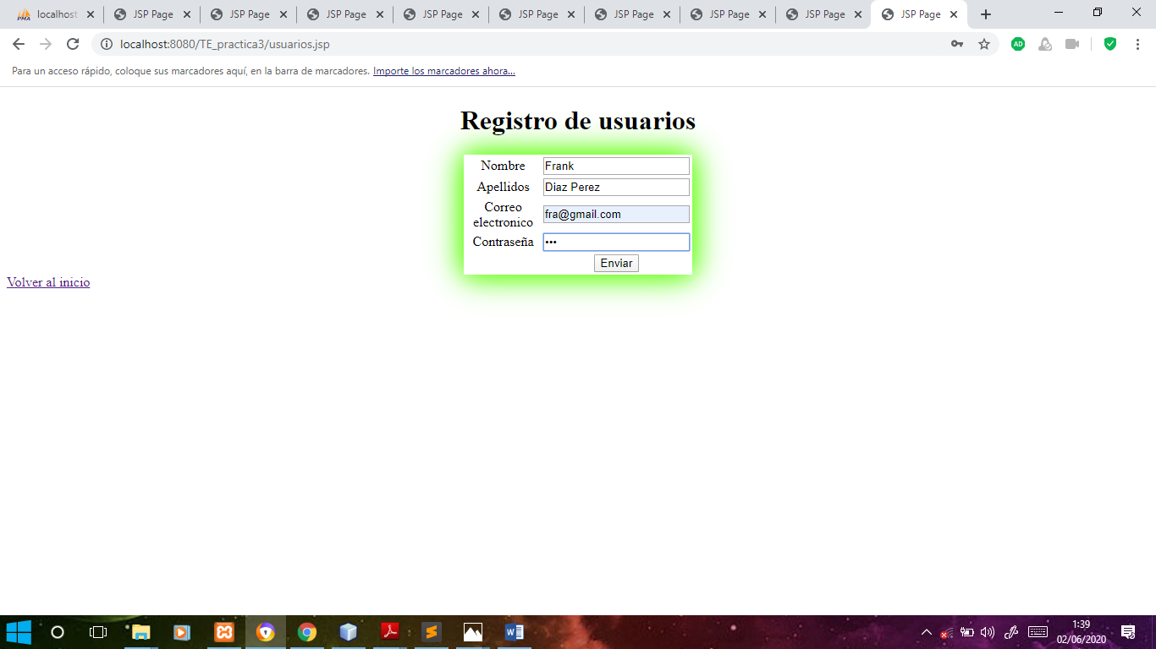

Nos muestra los datos enviados

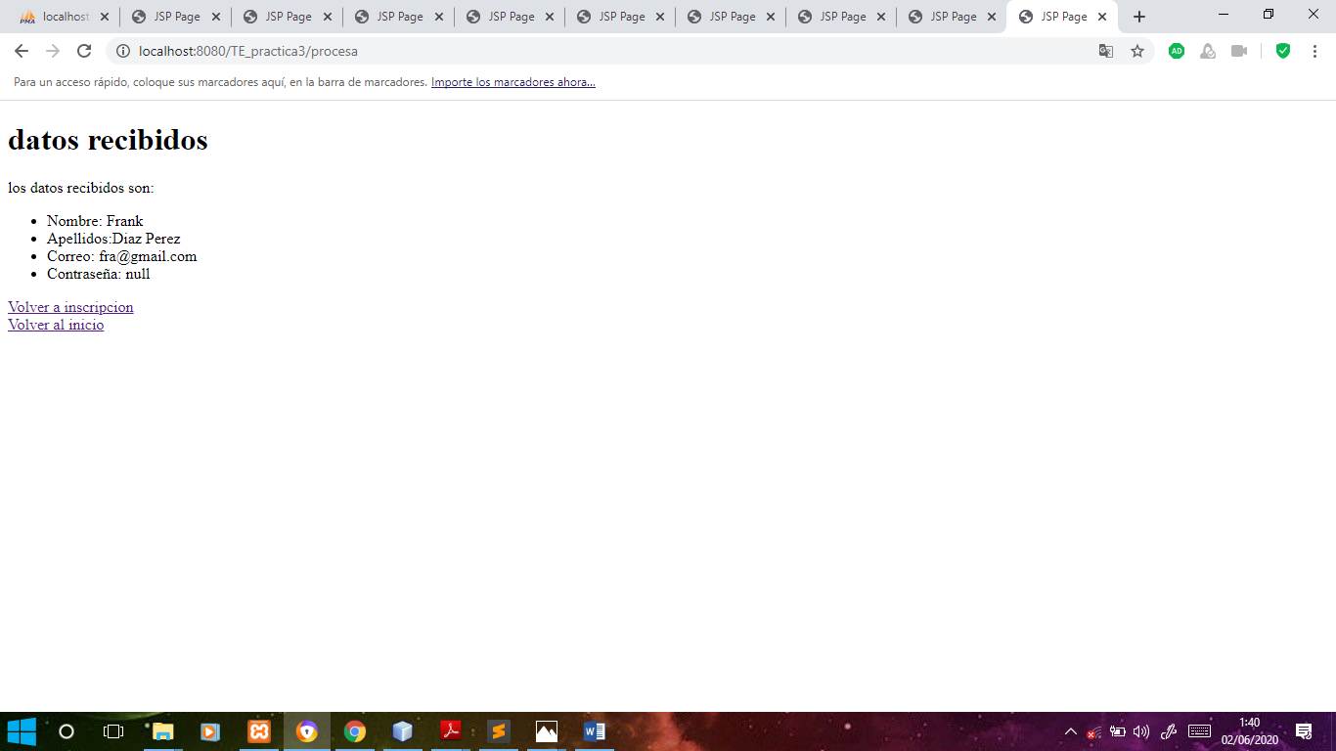

Entramos en registro de productos y enviamos datos

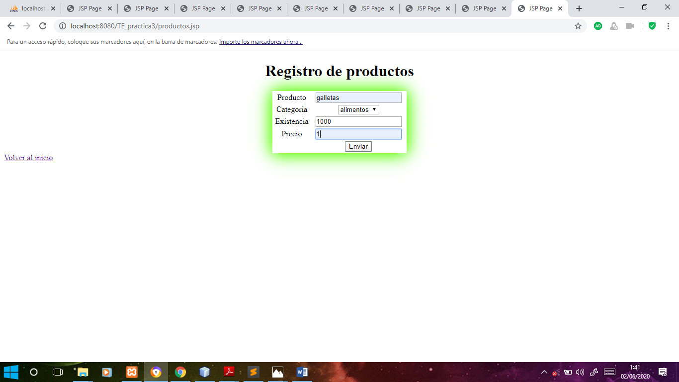

Nos muestra los datos enviados

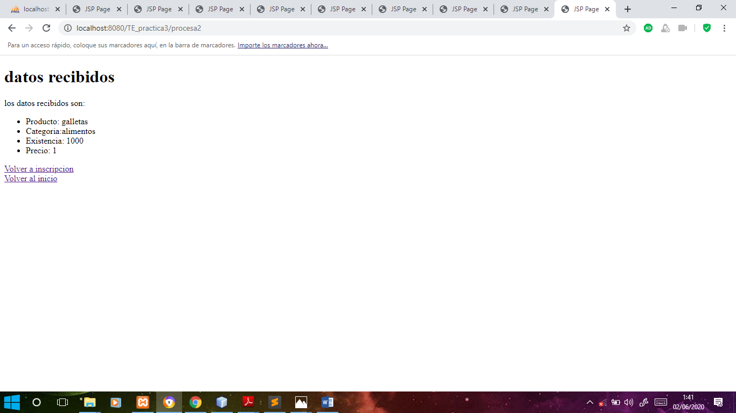

Entramos a registro de libros y enviamos datos

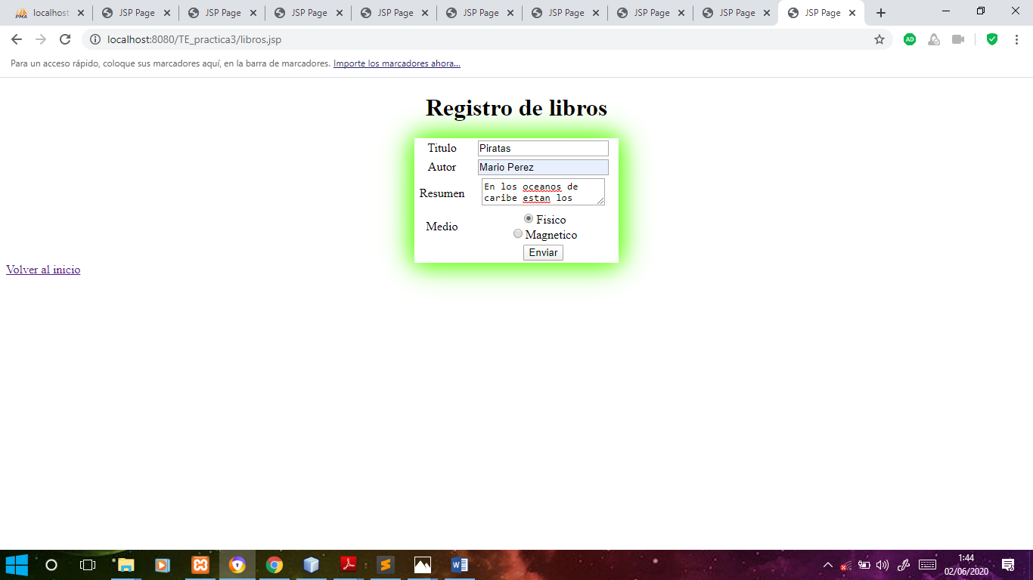

Nos muestra los datos enviados

